Возможности применения патентной системы налогообложения
09.03.2023
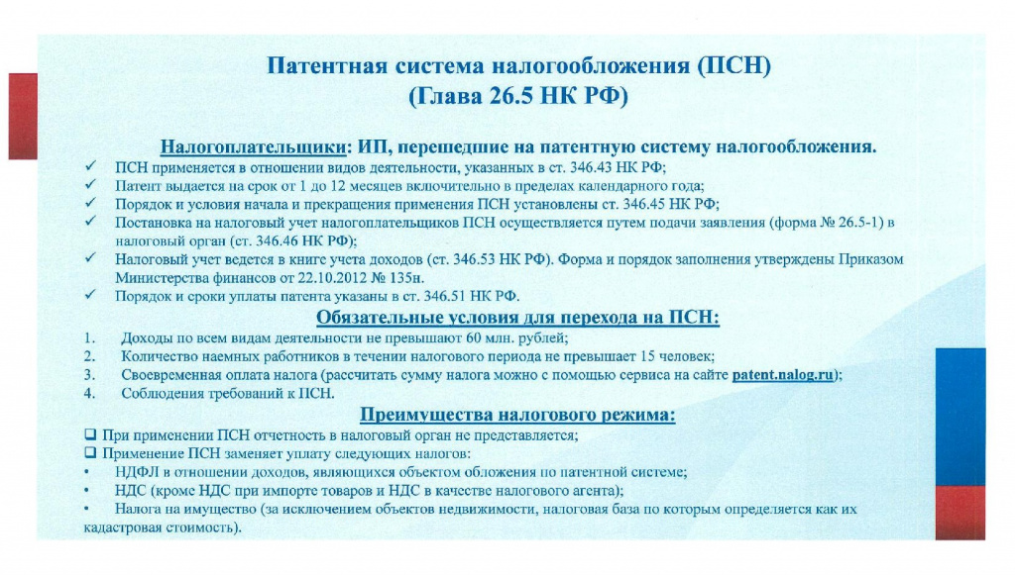
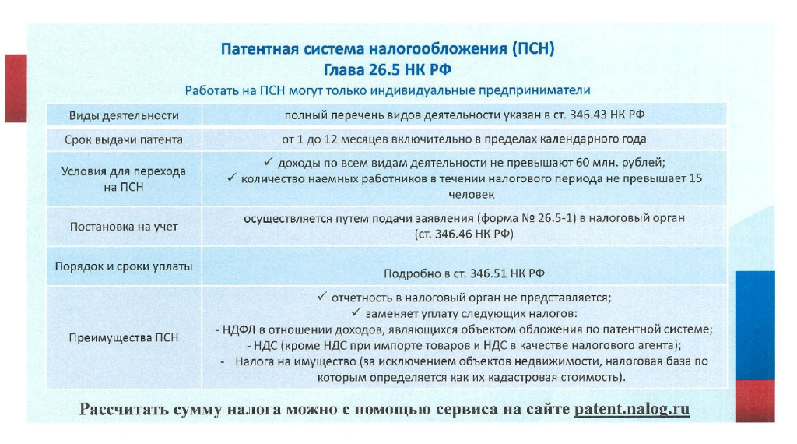

Адрес страницы: http://tushino-juzhnoe.mos.ru/consumer-market-and-services/novost/detail/11454500.html
Управа района Южное Тушино города Москвы

